Бюджетное профессиональное образовательное учреждение Омской области
«Седельниковский агропромышленный техникум»

Лабораторная работа

«Тормозные механизмы с пневмоприводом»
МДК 01.02 Устройство, техническое обслуживание и ремонт автомобилей
по профессии СПО 23.01.03 Автомеханик

Составил: Баранов Владимир Ильич мастер производственного обучения

Седельниково, Омской области, 2017

Министерство образования Омской области БПОУ «Седельниковский агропромышленный техникум»
Рекомендации разработаны в соответствии с Письмом Минобразования РФ от 05 апреля 1999 N 16-52-58 ин/16-13 "О рекомендациях по планированию, организации и проведению лабораторных работ и практических занятий в образовательных учреждениях среднего профессионального образования", требованиями ФГОС СПО, порядком организации и осуществления образовательной деятельности по образовательным программам среднего профессионального образования, утвержденным Министерством образования и науки Российской Федерации приказ № 464 от 14 июня 2013 года.
МДК 01.02 Устройство, техническое обслуживание и ремонт автомобилей
Тема: Тормозные системы.
Тема занятия: лабораторная работа «Тормозные механизмы с пневмоприводом».
Время: 2 часа.
Цель работы: изучить устройство и принцип действия приборов пневматической тормозной системы автомобиля.
Задачи занятия:
Обучающие:
Формирование и усвоение приемов проведения разборочно-сборочных работ с изучением устройства и работы приборов и тормозных механизмов с гидравлическим приводом; приобрести навыки разборки и сборки этих приборов и механизмов.

Формирование у студентов профессиональных навыков при выполнении разборочно-сборочных работ приборов и тормозных механизмов с гидравлическим приводом.

Развивающие:

Формирование у студентов умения оценивать свой уровень знаний и стремление его повышать, осуществлять поиск информации, необходимой для эффективного выполнения профессиональных задач;
Развитие навыков самостоятельной работы, внимания, координации движений, умения осуществлять текущий и итоговый контроль, оценку и коррекцию собственной деятельности, нести ответственность за результаты своей работы.

Воспитательные:

Воспитание у студентов аккуратности, трудолюбия, бережного отношения к оборудованию и инструментам, работать в коллективе и команде.
Понимание сущности и социальной значимости своей будущей профессии, пробуждение эмоционального интереса к выполнению работ.
Дидактические задачи:
Закрепить полученные знания, приемы, умения и навыки по выполнению разборочно-сборочных работ с изучением устройства и работы приборов и тормозных механизмов с гидравлическим приводом.

Требования к результатам усвоения учебного материала.
Студент в ходе освоения темы занятия и выполнения лабораторной работы должен:
иметь практический опыт:
- снятия и установки агрегатов и узлов автомобиля.
уметь:
- снимать и устанавливать агрегаты и узлы автомобиля.
знать:
- устройство и конструктивные особенности обслуживаемых автомобилей;
- назначение и взаимодействие основных узлов ремонтируемых автомобилей.
В ходе занятия у студентов формируются
Профессиональные компетенции:
ПК 1.3. Разбирать, собирать узлы и агрегаты автомобиля и устранять неисправности.
Общие компетенции:
ОК 1. Понимать сущность и социальную значимость будущей профессии, проявлять к ней устойчивый интерес.
ОК 3. Анализировать рабочую ситуацию, осуществлять текущий и итоговый контроль, оценку и коррекцию собственной деятельности, нести ответственность за результаты своей работы.
ОК 4. Осуществлять поиск информации, необходимой для эффективного выполнения профессиональных задач.
ОК 5. Использовать информационно-коммуникационные технологии в профессиональной деятельности.
ОК 6. Работать в команде, эффективно общаться с коллегами, руководством, клиентами.

Литература:
Ламака Ф.И. Лабораторно-практические работы по устройству грузовых автомобилей : учеб. пособие для нач. проф. образования / Ф.И. Ламака. — 8-е изд., стер. — М. : Издательский центр «Академия», 2013. — 224 с.
Кузнецов А.С. Техническое обслуживание и ремонт автомобилей: в 2 ч. – учебник для нач. проф. образования / А.С. Кузнецов. - М.: Издательский центр «Академия», 2012.
Кузнецов А.С. Слесарь по ремонту автомобилей (моторист): учеб. пособие для нач. проф. образования / А.С. Кузнецов. – 8-е изд., стер. – М.: Издательский центр «Академия», 2013.
Автомеханик / сост. А.А. Ханников. – 2-е изд. – Минск: Современная школа, 2010.
Виноградов В.М. Техническое обслуживание и ремонт автомобилей: Основные и вспомогательные технологические процессы: Лабораторный практикум: учеб. пособие для студ. учреждений сред. проф. образования / В.М. Виноградов, О.В. Храмцова. – 3-е изд., стер. – М.: Издательский центр «Академия», 2012.
Петросов В.В. Ремонт автомобилей и двигателей: Учебник для студ. Учреждений сред. Проф. Образования / В.В. Петросов. – М.: Издательский центр «Академия», 2005.
Карагодин В.И. Ремонт автомобилей и двигателей: Учебник для студ. Учреждений сред. Проф. Образования / В.И. Карагодин, Н.Н. Митрохин. – 3-е изд., стер. – М.: Издательский центр «Академия», 2005.
Коробейчик А.В. к-68 Ремонт автомобилей / Серия «Библиотека автомобилиста». Ростов н/Д: «Феникс», 2004.
Коробейчик А.В. К-66 Ремонт автомобилей. Практический курс / Серия «Библиотека автомобилиста». – Ростов н/Д: «Феникс», 2004.
Чумаченко Ю.Т., Рассанов Б.Б. Автомобильный практикум: Учебное пособие к выполнению лабораторно-практических работ. Изд. 2-е, доп. – Ростов н/Д: Феникс, 2003.
Слон Ю.М. С-48 Автомеханик / Серия «Учебники, учебные пособия». – Ростов н/Д: «Феникс», 2003.
Жолобов Л.А., Конаков А.М. Ж-79 Устройство и техническое обслуживание автомобилей категорий «В» и «С» на примере ВАЗ-2110, ЗИЛ-5301 «Бычок». Серия «Библиотека автомобилиста». – Ростов-на-Дону: «Феникс», 2002.

Оборудование: автомобили с пневматической тормозной системой; колесные тормозные механизмы; приборы тормозной системы в разрезе; наборы инструментов.

Содержание работы: изучить устройство и работу приборов пневматического привода тормозных механизмов.

Описание устройства. Колесные тормозные механизмы на всех автомобилях марки ЗИЛ имеют две чугунные колодки, размещенные внутри чугунного барабана, вращающегося со ступицей колеса. Фрикционные накладки крепятся заклепками с потайными головками.
Колодки установлены на опорном диске. Диск заднего колеса крепится к кожуху балки задних колес, диск переднего колеса — к поворотному кулаку. Нижняя часть колодок опирается на эксцентриковый опорно-регулировочный палец. Поворотом пальца меняется зазор между тормозным барабаном и фрикционными накладками в нижней части колодок.
Стяжная пружина прижимает верхние части обеих колодок к разжимному кулаку, который выполнен как одно целое с валом, на противоположном конце которого закреплен рычаг. Верхняя часть рычага соединена пальцем с вилкой штока тормозной камеры.
На шлицах вала кулака установлено червячное зубчатое колесо, находящееся в постоянном зацеплении с червяком регулировочного вала. Для предотвращения случайного поворота вала после регулировки имеется шариковый фиксатор, прижимаемый к регулировочному валу пружиной.
К тормозной камере присоединяется шланг подачи сжатого воздуха от тормозного крана. К корпусу камеры болтами крепится крышка. Между корпусом и крышкой зажата мембрана, соединенная с опорным диском штока. На резьбе штока имеется вилка, положение которой фиксируется контргайкой. Вилка соединена пальцем с рычагом привода вала разжимного кулака.
Мембрана поджимается к крышке корпуса двумя пружинами. Внутренняя пружина к тому же прижимает к корпусу уплотнительную шайбу, которая предотвращает попадание внутрь корпуса грязи через отверстие для прохода штока. Отверстие достаточно большое. Шток движется относительно днища корпуса, совершая сложное колебательное движение.
При нажатии на педаль тормоза сжатый воздух проходит в тормозную камеру и под его действием мембрана отжимается от крышки тормозной камеры. Перемещение мембраны со штоком вызывает поворот вала кулака и прижатие фрикционных накладок колодок к тормозному барабану колеса.
Компрессор (рис. 1) является источником сжатого воздуха для питания тормозных систем автомобиля, прицепа или полуприцепа, а также для питания других приборов. На автомобилях марок ЗИЛ и КамАЗ устанавливают двухцилиндровые компрессоры. Состоит компрессор из картера 17, блока 12 цилиндров, закрытого головкой 9 цилиндров. Между блоком цилиндров и головкой уложена уплотнительная прокладка 11. В картере на двух шариковых подшипниках 1 вращается коленчатый вал 13. Шатуны 4 на шатунных шейках коленчатого вала установлены на вкладышах 3. С верхними головками шатунов через плавающие пальцы 6 соединены поршни 8. На них имеется два компрессионных и одно маслосъемное кольцо. В головке цилиндров установлены пластинчатые впускные и выпускные клапаны с пружинами.
На такте впуска воздух из воздушного фильтра через впускной клапан поступает в цилиндр, а на такте сжатия — вытесняется через нагнетательный клапан в магистраль пневматического привода.
Масло к трущимся поверхностям компрессора подается из масляной магистрали двигателя через уплотнитель и далее по каналам коленчатого вала к шатунным подшипникам.
Подшипники коленчатого вала, поршневые пальцы и стенки цилиндров смазываются разбрызгиванием, затем все масло стекает в поддон картера двигателя.
Предохранитель от замерзания (рис. 2) защищает трубопроводы и приборы пневматического тормозного привода от замерзания в них конденсата.
В предохранителе испарительного типа в качестве рабочей жидкости используется этиловый спирт (0,2 л). Заливается он через отверстие, закрываемое пробкой 13 с указателем уровня спирта.
Предохранитель состоит из верхнего 8 и нижнего 4 корпусов, соединенных друг с другом. Сливное отверстие нижнего корпуса закрыто пробкой 1 с уплотнительной прокладкой.
При включении предохранителя шток 10 с рукояткой необходимо поднять вверх. При этом сжатый воздух из компрессора проходит мимо фитиля 5, захватывая спирт, который, смешиваясь с влагой, превращается в незамерзающий конденсат.
При температуре окружающего воздуха выше 5^{о} С следует опустить шток в крайнее нижнее положение и зафиксировать его поворотом рукоятки. Клапан штока утапливает при этом фитиль, который входит в обойму, тем самым прекращается испарение спирта.
В верхнем корпусе 8 установлен жиклер 7 для выравнивания давления воздуха при выключении предохранителя.

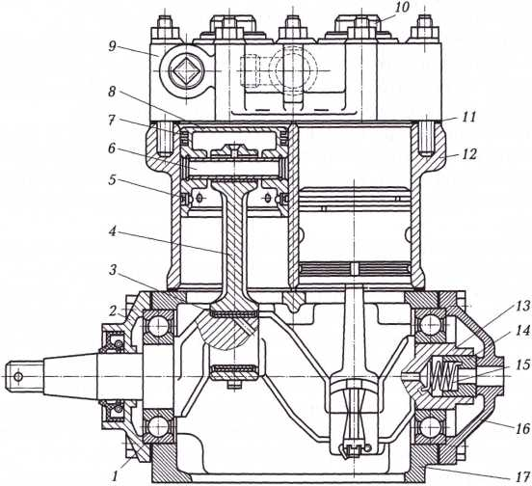

Рис. 1. Компрессор:
1 — шариковый подшипник; 2 и 16— крышки подшипников; 3 — вкладыш; 4 — шатун; 5 — маслосъемное кольцо; 6— поршневой палец; 7 — компрессионное кольцо; 8 — поршень; 9 — головка цилиндров; 10 — пробка клапана; 11— уплотнительная прокладка; 12 — блок цилиндров; 13 — коленчатый вал; 14 — уплотнитель; 15 — пружина; 17 — картер

Двойной защитный клапан разделяет магистраль, идущую от компрессора, на два самостоятельных контура. Это необходимо для автоматического отключения одного из контуров в случае его повреждения или нарушения герметичности, сохранения сжатого воздуха в обоих контурах, повреждения или нарушения герметичности в магистрали, идущей от компрессора. Благодаря двойному защитному клапану контур продолжит работать и будет пополняться сжатым воздухом, если другой будет поврежден.
Сжатый воздух из компрессора, проходя через регулятор давления, предохранитель от замерзания и конденсационный баллон в вывод, отжимает плоские клапаны и поступает в воздушные баллоны соответствующих тормозных контуров.
Если давление в баллонах контуров максимальное, то плоские клапаны закроются, так как в это время регулятор давления отключает пневматическую тормозную систему от компрессора.
При утечке воздуха поршень с плоским клапаном под действием давления прижимается к упорному поршню. Его ход ограничивается упорами крышек. Плоский клапан остается прижатым пружиной упорного поршня, пока давление в выводе будет ниже давления, установленного пружиной упорного поршня, При избыточном повышении давления плоский клапан отрывается от поршня и дает возможность избыточному воздуху пройти в негерметичный контур.

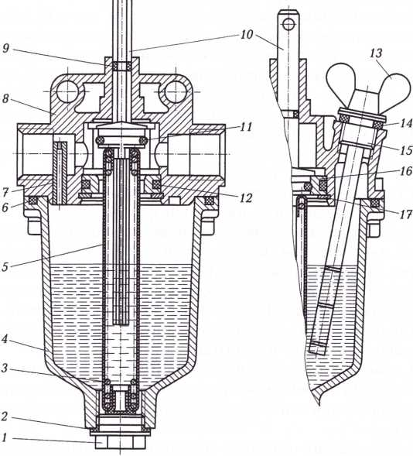

1 — пробка; 2 и 14 — уплотнительные прокладки; 3 — пружина; 4 — нижний корпус; 5 — фитиль; 6, 9, 11 и 12 — уплотнительные кольца; 7 — жиклер; 8 — верхний корпус; 10 — шток с рукояткой; 13 — пробка с указателем уровня спирта; 15 — резьбовая вставка; 16 — обойма; 17 — упорное кольцо
Рис. 2. Предохранитель от замерзания пневматического тормозного привода:

При повреждении контура двойной защитный клапан поддерживает в другом контуре давление 0,56...0,6 МПа.
Тройной защитный клапан разделяет поток сжатого воздуха от компрессора на два основных и один дополнительный контур. Он служит для автоматического отключения одного из контуров в случае повреждения или нарушения герметичности и сохранения сжатого воздуха в остальных контурах, сохранения сжатого воздуха во всех контурах в случае повреждения или нарушения герметичности питающей магистрали, для питания дополнительного контура от двух основных, пока давление в основных контурах не снизится до заданного уровня.
Оба клапана установлены внутри правого лонжерона рамы автомобиля и соединены с питающей магистралью
Сжатый воздух поступает в тройной защитный клапан из подводящей магистрали, и, когда давление достигнет необходимого значения, усилием пружин клапаны откроются. Сжатый воздух поступает через выводы в два основных контура. Одновременно сжатый воздух, воздействуя на мембраны, поднимает их. После открытия обратных клапанов сжатый воздух открывает клапан и через вывод поступает в дополнительный контур.
При неисправности в одном из контуров клапан этого контура и обратный клапан дополнительного контура закрываются, предотвращая понижение давления в основном и дополнительном контурах.
При повреждении основного контура в остальных поддерживается давление 0,55...0,57 МПа, а при повреждении дополнительного контура в основных контурах давление составит 0,5...0,52 МПа.
Двухсекционный тормозной кран (рис. 3) предназначен для управления исполнительными механизмами рабочей тормозной системы автомобиля, а также для управления клапанами привода тормозных механизмов прицепа. Двухсекционный тормозной кран расположен на кронштейне, который прикреплен к левому лонжерону рамы с внутренней стороны. Привод двухсекционного тормозного крана механический. Тормозная педаль через систему тяг и рычагов связана с рычагом тормозного крана. Двухсекционный кран может быть установлен и на щите передней части кабины.
Выпуск воздуха из крана происходит вниз через вывод V.
Тормозной кран имеет две независимые секции, расположенные последовательно. Вывод I крана соединен с воздушным баллоном передних тормозов, а вывод II — с воздушным баллоном задних тормозных механизмов.

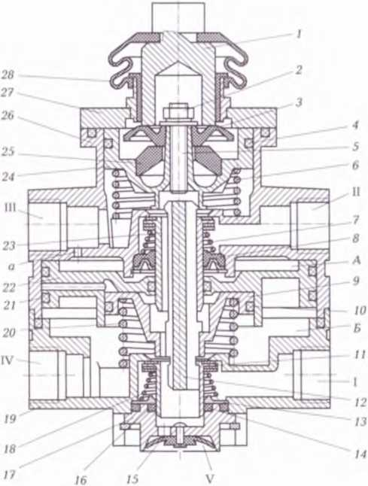
Рис. 3. Двухсекционный тормозной кран:

- — толкатель; 2 — гайка; 3 — тарелка; 4, 10, 14 и 21 — уплотнительные кольца; 5 — шпилька; 6,7, 18 и 20 — пружины; 8 и 13— опорные кольца; 9 — малый поршень; 11 и 23 — корпуса клапанов; 12 — толкатель малого поршня; 15 — клапан атмосферного вывода; 16 — упорное кольцо; 17 — корпус атмосферного вывода; 19 — нижний корпус; 22 — большой поршень; 23 — клапан; 24 — верхний поршень; 25 — упругий элемент; 26 — верхний корпус; 27 — плита; 28 — защитный чехол; I —V — выводы; а — канал; Аи Б — полости

При нажатии на тормозную педаль усилие через упругий элемент 25 передается на верхний поршень 24, и он, опускаясь, закрывает выпускное отверстие клапана 23 и отрывает его от седла. Через вывод III сжатый воздух поступает в тормозные камеры задних колес до тех пор, пока сила нажатия на толкатель 1 не уравновесится давлением сжатого воздуха на поршень 24 снизу.
Вследствие повышения давления в выводе III сжатый воздух поступает через канал а и попадает в полость А над поршнем 22, который имеет большую площадь и уже при небольшом давлении сжатого воздуха перемещается вниз и воздействует на малый поршень 9, который при движении закрывает выпускное окно корпуса 11 клапана. Клапан отрывается от седла, и сжатый воздух начинает поступать в тормозные камеры передних колес через вывод IV.
Давление в выводе IV повышается, следовательно, повышается в полости Б под малым поршнем 9 и большим поршнем 22. Силы, действующие на поршни сверху, уравновешиваются. В выводе IV устанавливается давление, пропорциональное усилию, приложенному водителем к тормозной педали.
Если контур задних тормозных механизмов окажется поврежденным, то в выводе III давление будет отсутствовать и усилие от тормозной педали через шпильку 5 будет передаваться на толкатель 12 малого поршня. Нижняя секция получит механическое, а не пневматическое управление и сохранит работоспособность.
Если вследствие повреждения будет отсутствовать давление в выводе IV контура передних колес автомобиля, то верхняя секция тормозного крана будет работать аналогично нижней.
Привод двухсекционного тормозного крана состоит из педали с роликом, который при нажатии на педаль будет воздействовать на толкатель 1 тормозного крана.
Зазор между нажимным роликом и толкателем крана устраняется регулировочным болтом с контргайкой.
Регулятор давления предназначен для автоматического регулирования давления в пневматической системе в пределах 0,65...0,80 МПа и защиты агрегатов пневматического привода от загрязнения маслом и чрезмерного повышения давления при выходе из строя регулирующего устройства.
Сжатый воздух от компрессора через вывод регулятора, фильтр, канал и обратный клапан поступает в воздушные баллоны.
Одновременно сжатый воздух по каналу проходит в полость под поршнем, на который воздействует пружина. Выпускной клапан, соединяющий полость над разгрузочным поршнем с окружающей средой через вывод, открыт. Впускной клапан закрыт толкателем. Закрыт и разгрузочный клапан. При таком положении регулятора происходит наполнение баллона сжатым воздухом.
Если давление воздуха достигнет 0,65...0,8 МПа, поршень поднимется вверх, сжимая пружину. Толкатель при этом закроет клапан, а впускной клапан откроется, сжатый воздух будет поступать в полость, разгрузочный поршень переместится вниз, разгрузочный клапан откроется, и сжатый воздух из компрессора через вывод выйдет в окружающую среду. При этом давление в кольцевом канале будет падать, обратный клапан закроется, а компрессор будет работать в разгрузочном режиме. Если давление в выводе и полости упадет ниже 0,65 МПа, поршень под действием пружины переместится вниз, впускной клапан закроется, а выпускной — откроется, сообщая полость с окружающей средой через вывод. Разгрузочный поршень под действием пружины поднимается, клапан закрывается, и компрессор снова будет нагнетать сжатый воздух в баллон.

Разгрузочный клапан является и предохранительным. Если регулятор не сработает при давлении 0,8 МПа и давление поднимется до 1,0... 1,35 МПа, то под действием этого давления клапан, преодолевая сопротивление пружин, откроется и выпустит часть сжатого воздуха в окружающую среду.
Давление сжатого воздуха в диапазоне 0,65...0,8 МПа регулируется винтом.
Тормозной кран стояночной тормозной системы (рис. 4) управляет пружинными энергоаккумуляторами тормозных механизмов стояночной и запасной тормозных систем, а также включает клапаны управления тормозной системы прицепа. Кран расположен в кабине справа от сиденья водителя. Выходящий из крана при торможении воздух выводится в окружающую среду через специальный трубопровод.
При отключенной стояночной тормозной системе во время движения автомобиля рукоятка 14 крана находится в крайнем переднем положении.
Сжатый воздух подводится к выводу I. Шток 16 пружиной опущен вниз, а клапан 22 прижат к седлу штока. Воздух через отверстия в корпусе 3 и поршня 23 поступает из вывода I в полость А, а затем через отверстие в днище поршня 23 — к выводу III, соединенному магистралью с ускорительным клапаном стояночной и запасной тормозных систем.

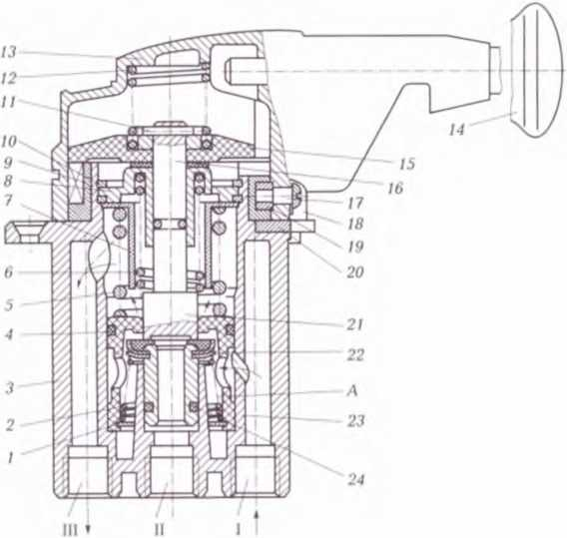
Рис. 4. Тормозной кран стояночной тормозной системы:
1 и 10 — упорные кольца; 2, 6 и 12 — пружины; 3 —корпус; 4 и 24 —уплотнительные кольца; 5 — уравновешивающая пружина; 7 — направляющая пружина;
8— направляющая штока; 9 — кольцо; 11—штифт; 13 —крышка; 14 — рукоятка; 15 —колпачок штока; 16 — шток; 17 — ось ролика; 18 —фиксатор рукоятки; 19 — ролик; 20 — стопорная пластина; 21 — седло штока; 22 — клапан; 23 — поршень следящего устройства; I —III — выводы; А — полость

При повороте рукоятки колпачок 15 штока поворачивается и, скользя по винтовым поверхностям кольца 9, перемещается вверх, поднимая шток 16. Седло 21 штока 16 отрывается от клапана 22, и клапан пружиной 2 поднимается до упора в седло поршня 23. Теперь сжатый воздух не может пройти от вывода I к выводу III. Из вывода III воздух через отверстие в клапане 22 выходит в окружающую среду через вывод II до тех пор, пока давление воздуха в полости А не превысит усилие уравновешивающей пружины 5. Преодолевая усилие пружины 5, поршень 23 с клапаном 22 поднимается и прижимается к седлу 21. Выход воздуха в окружающую среду прекращается. Таким образом происходит следящее действие крана.
При промежуточном положении рукоятка 14 крана автоматически возвращается в переднее положение при ее отпускании.
Если ручку крана переместить в крайнее заднее положение, то она удерживается фиксатором 18 и не вернется в исходное положение без усилия со стороны водителя, который должен для возврата вытянуть рукоятку. Фиксатор 18 выйдет из паза пластины, и рукоятка свободно возвратится в переднее положение.
Тормозной кран с кнопочным управлением предназначен для управления цилиндрами вспомогательной тормозной системы и контуром аварийного растормаживания стояночной тормозной системы.
Сжатый воздух поступает в кран через вывод I. Если нажать на кнопку включения крана, то полый толкатель опустится и сядет торцом на клапан. Выводы III и II разъединятся, клапан отойдет от седла и соединит вывод I с выводом III. Сжатый воздух пройдет через выводы и поступит к исполнительному механизму.
Если водитель отпустит кнопку крана, пружина возвратит толкатель в исходное положение.
Клапан закроет седло, и воздух не будет поступать в вывод III. Полость Л в толкателе откроет путь, по которому сжатый воздух из вывода III через вывод II выйдет в окружающую среду, освобождая исполнительные механизмы от сжатого воздуха.
Клапан ограничения давления предназначен для уменьшения давления в тормозных камерах тормозных механизмов передней оси автомобиля при слабом торможении. Кроме того, он служит для быстрого выпуска воздуха из тормозных камер при отторма- живании. Клапан ограничения давления выполняет роль регулятора тормозных сил для тормозных механизмов передней оси автомобиля. Его работа близка к процессу изменения нагрузки на переднюю ось при торможении. Клапан ограничения давления установлен в контуре привода тормозных механизмов передней оси за тормозным краном.
При нажатии на тормозную педаль сжатый воздух поступает в вывод II и воздействует на малый ступенчатый поршень, который вместе с клапанами перемещается вниз. Большой поршень сначала остается неподвижным, но только до тех пор, пока давление в выводе II не достигнет значения, уравновешивающего усилия пружины.
Выпускной клапан закрывает атмосферный выход III, впускной клапан отрывается от седла в малом поршне. При этом сжатый воздух поступает к выводу I, а из него — в тормозные камеры передних колес и будет поступать туда до тех пор, пока давление на нижний торец поршня 23 не станет равным давлению на верхний его торец, меньший по площади. Клапан при этом закроет отверстие в малом поршне.
Давление в выводе I будет меньше давления в выводе II. Это сохранится до тех пор, пока давление в выводе II не достигнет значения, при котором в работу включится большой поршень, увеличивающий усилие, действующее на верхний торец поршня. При дальнейшем повышении давления в выводе II разность давлений в выводах I и II будет уменьшаться, а при достижении заданного уровня давление в выводах I и II сравняется.
Таким образом осуществляется следящее действие. При растормаживании автомобиля давление в выводе 1 уменьшается, поршни вместе с клапанами перемещаются вверх. Впускной клапан закрывается, а выпускной клапан открывается, и сжатый воздух через вывод III выходит в окружающую среду.
Регулятор тормозных сил автоматически регулирует давление сжатого воздуха, подводимого к тормозным камерам задних колес при торможении в соответствии с действительной осевой нагрузкой.
Установлен регулятор тормозных сил на кронштейне рамы автомобиля.
Рычаг управления регулятором через тягу и упругий элемент с помощью специальной штанги соединен с балкой моста. Регулятор соединен таким образом, что перекосы и перемещения моста во время торможения автомобиля на неровной дороге не отражаются на регулировании тормозных сил. Регулятор установлен в вертикальном положении. Упругий элемент регулятора тормозных сил предохраняет регулятор от повреждений при движении по неровным дорогам.
При торможении автомобиля сжатый воздух подводится к выводу I регулятора и давит на поршень, опуская его вниз. Одновременно по трубке сжатый воздух поступает под поршень, поднимая его вверх и прижимая к толкателю через шаровую пягу. Положение пяты и рычага зависит от осевой нагрузки. Происходит фиксация толкателя. Если поршень опускается, клапан прижимается к толкателю и закрывает в нем отверстие, разобщая вывод II с окружающей средой выводом III, а затем клапан под давлением толкателя отрывается от седла в поршне. Сжатый воздух из вывода I через открывшееся отверстие поступает к выводу II и далее к тормозным камерам задних колес.
Одновременно сжатый воздух поступает в полость А и через мембрану воздействует на поршень снизу. При определенном давлении поршень начинает подниматься до тех пор, пока клапан не сядет на седло поршня, после чего поступление сжатого воздуха к выводу II прекращается. Таким образом происходит следящее действие регулятора.
Активная площадь верхней стороны поршня всегда постоянна, а нижняя меняется из-за изменения положения наклонных ребер движущегося поршня относительно неподвижной вставки. Оно зависит от положения рычага и толкателя, связанного с поршнем через пяту. Положение рычага зависит от взаимного расположения балки моста и рамы автомобиля, на которой закреплен регулятор тормозных сил.
При минимальной нагрузке разность давлений сжатого воздуха в выводах I и II наибольшая, а при максимальной осевой нагрузке давление выравнивается.
При растормаживании автомобиля давление в выводе I падает. Поршень вместе с мембраной перемещается вверх и отрывает клапан от седла толкателя. Сжатый воздух из вывода II выходит в окружающую среду через отверстие в толкателе и вывод III.
При полностью нажатой тормозной педали и давлении в системе 0,65...0,80 МПа на незагруженном автомобиле давление в тормозных камерах должно составлять 0,30...0,35 МПа.
На полностью загруженном автомобиле давление в тормозных камерах должно равняться давлению в тормозной системе.
КОНТРОЛЬНЫЕ ВОПРОСЫ
- Опишите назначение, устройство и работу колесного тормозного механизма.
- Опишите назначение, устройство и работу компрессора.
- Опишите назначение, устройство и работу предохранителя от замерзания.
- Опишите назначение, устройство и работу двойного защитного клапана.
- Опишите назначение, устройство и работу тройного защитного клапана.
- Опишите назначение, устройство и работу двухсекционного тормозного крана.
- Опишите назначение, устройство и работу регулятора давления.
- Опишите назначение, устройство и работу тормозного крана стояночной тормозной системы.
- Опишите назначение, устройство и работу тормозного крана с кнопочным управлением.
- Опишите назначение, устройство и работу клапана ограничения давления.
- Опишите назначение, устройство и работу регулятора тормозных сил.
- Каким должно быть давление в тормозной системе при полностью нажатой тормозной педали?

Лабораторная работа 29

